Данная АИС выполняет следующие функции:

а) авторизация (вход и регистрация);

б) изменение данных о гостинице;

в) вывод графиков работы сотрудников в виде календаря, с отметкой текущего дня;

г) добавление, изменение и удаление графиков у сотрудников;

д) просмотр данных всех сотрудников;

е) поиск сотрудников по фильтрам;

ж) добавление, изменение и удаление данных сотрудников;

з) просмотр номеров

и) добавление, изменение и удаление данных о номерах

к) поиск номеров по фильтрам;

л) бронирование номеров;

м) добавление, изменение и удаление данных о постояльцах.

Было создано, и протестировано приложение, предназначенное для бронирования номеров в отеле, а также управления им. Знакомство с приложением начинается с главной страницы, на которой размещена форма для входа и регистрации, и кнопка для перехода в личный кабинет. Скриншот главной страницы представлен на рисунке 3.1.

Если пользователь уже зарегистрирован в системе, то он может ввести логин и пароль на форме входа и регистрации. Если в системе найден аккаунт с такими данными, то система автоматически перенаправит в профиль. Если аккаунта с такими данными не найден или хотя бы одно поле пустое, то пользователь увидит сообщение: «Ошибка авторизации! Проверьте правильность логина и пароля». Если аккаунт только предстоит зарегистрировать, то нужно перейти по ссылке зарегистрироваться.

На рисунке 3.2 предоставлена форма регистрации.

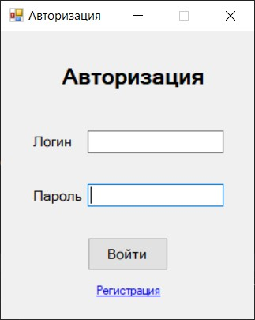

Рисунок 3.1 - Главная страница

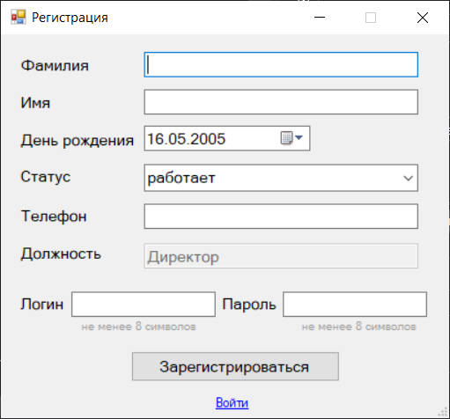

Рисунок 3.2 - Регистрация

На форме регистрации должны быть заполнены все поля, если хотя бы одно поле не заполнено, или заполнено неправильно, то выдается ошибка: «Заполните все поля». После нажатия на кнопку «Зарегистрироваться», все поля проходят проверку на корректность введенных данных, если что-то введено неправильно, то приложение выводит ошибку, с пояснением что конкретно неправильно. Поля «фамилия» и «имя» имеют ограничение в вводе определенных символов. В данные поля можно вводить только русские буквы. Поле с датой рождения заполняется с клавиатуры или из выпадающего календаря и имеет ограничение. Сотрудник не может быть младше 18 лет, поэтому максимальную дату, которую можно ввести высчитывается автоматически по формуле: сегодняшняя дата – 18 лет. Поле статус при регистрации автоматически заполняется. Это сделано потому что подразумевает, что человек, который только регистрируется имеет статус рабочего человека. Вводить любые символы в данное поле с клавиатуры невозможно. Поле «телефон» так же имеет ограничение в вводе символов с клавиатуры. Можно вводить только цифры и их должно быть ровно 11, так как приложение создается для пользователей РФ. Поле «должность» заполняется автоматически как директор. Это сделано для того, чтобы посторонний человек не смог зарегистрироваться и получить конфиденциальные данные директоров гостиниц. Поля «логин» и «пароль» не имеют никаких ограничений в вводе, но должно содержать не менее 8 символов. При регистрации подразумевается, что регистрируется новая гостиница с директором, поэтому после нажатия кнопки «зарегистрироваться», если все данные введены корректно, человек переходит в пустой личный кабинет, где ему придется вручную добавлять данные своей гостиницы.

Также стоит отметить, что пользователь не сможет зарегистрироваться, если введенный логин уже есть в системе.

В личный кабинет есть 3 уровня доступа:

1. директор – доступна вся информация и любые изменения;
2. администратор – доступен просмотр, а также изменения данных о брони и постояльцах;
3. другие сотрудники – просмотр графика работы и данных о номерах.

В личном кабинете указаны данные гостиницы, которые директор может изменить, нажав на кнопку «Изменить данные гостиницы», так же пользователь может перейти по кнопке «Сотруднику» для просмотра расписания, добавления новых сотрудников, если пользователь является директором, добавления сотрудникам нового расписания. Перейти по кнопке «Номера» для просмотра всех номеров и бронирования. Перейти по кнопке «Постояльцы» для просмотра всех постояльцев гостиницы. На рисунке 3.3 представлен скриншот личного кабинета пользователя.

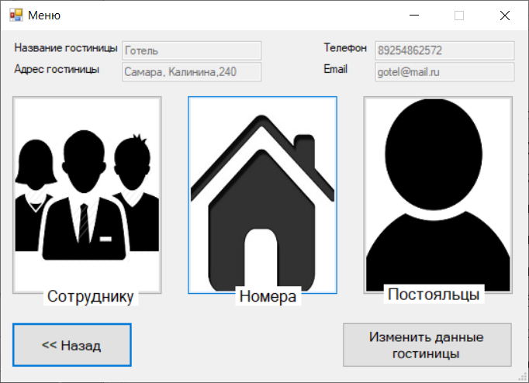

Рисунок 3.3a - Личный кабинет директора

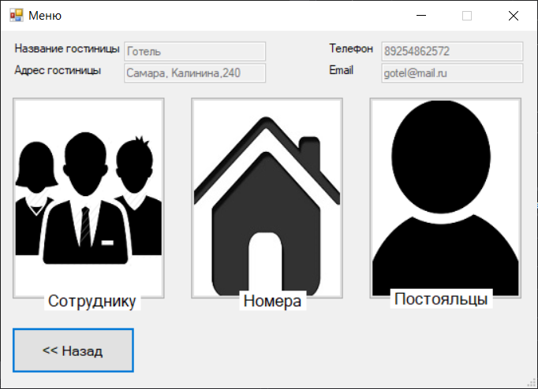

Рисунок 3.3б - Личный кабинет администратора

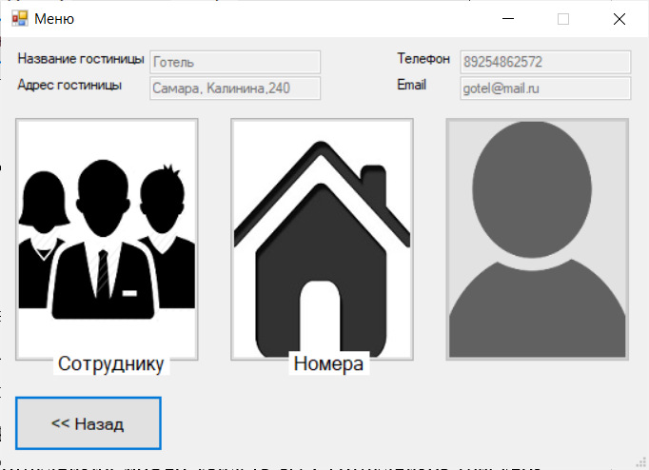

Рисунок 3.3в - Личный кабинет других сотрудников

На рисунке 3.4 представлено расписание сотрудников.

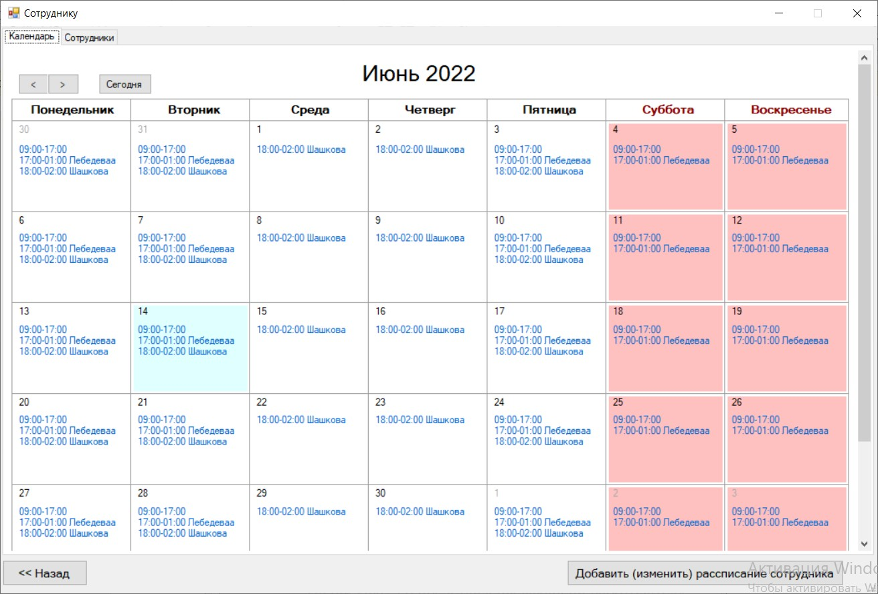

Рисунок 3.4 - Расписание сотрудников

На форме представлен календарь, на котором расположен график работы сотрудника с фамилией и временем работы. Сверху написан месяц и год. Кнопками со стрелочками, расположенными в левом верхнем углу формы можно листать месяца вперед и назад, а также нажав на кнопку «Сегодня» вернуться на текущий месяц. Нажав на кнопку «Назад» можно вернутся в личный кабинет. С помощью кнопки «Добавить (изменить) расписание сотрудника» можно добавить или изменить график работы сотрудника (рисунок 3.5). На вкладке «Сотрудники» можно увидеть всех сотрудников (рисунок 3.6).

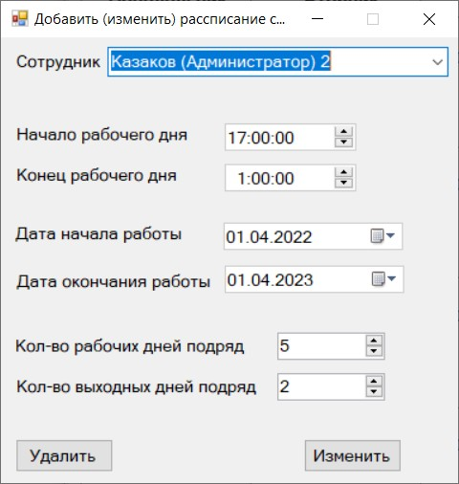

Рисунок 3.5 - Добавить (изменить) расписание сотрудника

При переходе на данную форму активно будет только поле «сотрудник». Из выпадающего списка можно выбрать сотрудника, также можно начать заполнять данное поле с клавиатуры, где стоит ограничение на ввод только русских букв, фамилию сотрудника для более быстрого нахождения конкретного сотрудника. После выбора сотрудника, если у него есть график работы, то все поля автоматически заполняются в соответствии с данными, хранящимися в базе данных, если же у сотрудника нет графика работы, то все поля становятся активными и можно будет из заполнить. Программа настроена так что график работы можно составить самому, а не использовать шаблоны, например, два через два по 12 часов или пять через два по восемь часов. В полях «начало рабочего дня» и «конец рабочего дня» можно стрелочками ввести время со скольки до скольки будет работать сотрудник. Так же действует ограничение – минимальное рабочее время восемь часов. Таким образом, если человек укажет в поле «начало рабочего дня» время 12:00, а в поле «конец рабочего дня» время 15:00, то программа автоматически исправит поле «конец рабочего дня» на 20:00.

В полях «дата начала работы» и «дата окончания работы» указывается период работы сотрудника в гостинице при помощи выпадающего календаря. Допустим директор подписал с сотрудником трудовой договор на 3 года, тогда поля заполняются следующим образом: в поле «дата начала работы» вносится дата подписания договора, а в поле «дата окончания работы» - на три года больше. На данные поля также действуют ограничения в вводе. Дата поля «дата начала работы» не может быть больше даты поля «дата окончания работы», а также не может быть больше текущей даты.

В поле «количество рабочих дней подряд» при помощи стрелок можно выбрать сколько дней подряд будет работать сотрудник, число дней не может быть меньше одного и больше семи. Такие же ограничения действуют для поля «количество выходных дней подряд», в которое при помощи стрелок вводится количество дней подряд, когда сотрудник будет отдыхать.

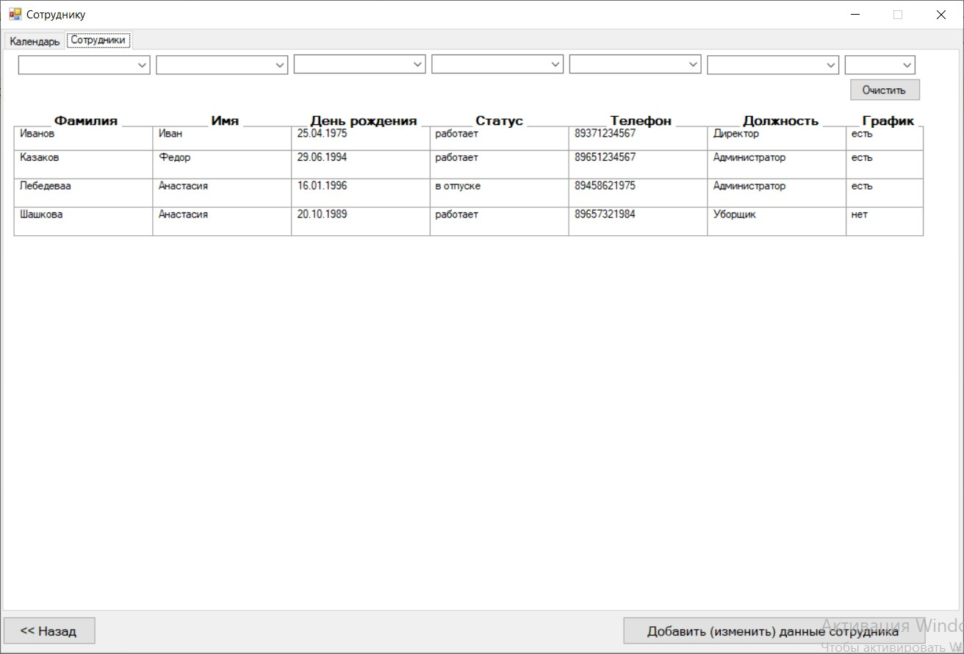

Рисунок 3.6 - Сотрудники

На данной форме представлены данные обо всех сотрудниках гостиницы. Из выпадающих списков, которые находятся над каждым столбцом, можно выбрать определенные данные для фильтрации сотрудников по одному или нескольких данных. При помощи кнопки «очистить» можно сбросить все фильтры.

Нажав на кнопку «Добавить (изменить) данные сотрудника» можно добавить и изменить данные сотрудника (рисунок 3.7).

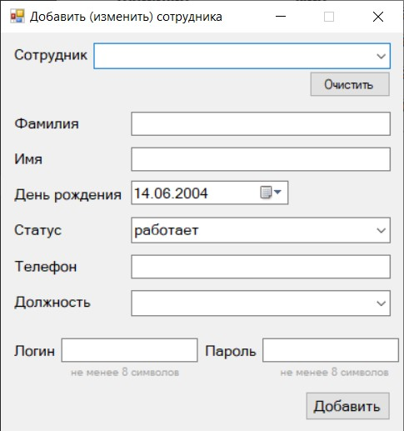 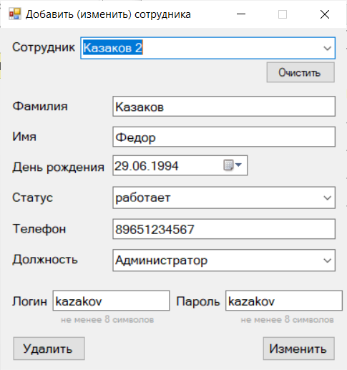

Рисунок 3.7 - Добавить (изменить) данные сотрудника

На данной форме можно выбрать сотрудника из выпадающего списка в поле «сотрудник» либо начать заполнять поля и нажав на кнопку «добавить» зарегистрировать нового сотрудника. При выборе сотрудника из списка все поля заполняются автоматически в соответствии с данными, хранящимися в базе данных. Также кнопка «добавить» меняется на кнопку «изменить» и добавляется кнопка «удалить».

Поля «фамилия» и «имя» имеют ограничения ввода символов с клавиатуры – вводить можно только русские буквы. Поле дата рождения можно заполнить при помощи выпадающего календаря, а также имеет ограничение – максимальная дата, которую можно внести в данное поле высчитывается как: сегодняшняя дата – 18 лет. Поля «статус» и «должность» можно заполнить из выпадающего списка, ввод с клавиатуры запрещен. Поле «телефон» так же имеет ограничение в вводе символов с клавиатуры. Можно вводить только цифры и их должно быть ровно 11, так как приложение создается для пользователей РФ. Поля «логин» и «пароль» не имеют никаких ограничений в вводе, но должно содержать не менее восьми символов.

При нажатии на кнопку «добавить» или «изменить» проверяются введенные данные, если данные введены некорректно, то выводиться сообщение об ошибке с пояснением что конкретно неправильно. Если все поля введены корректно, то новые данные сохраняются в базу данных. При нажатии на кнопку «удалить» все данные сотрудника стираются из базы данных.

Нажав на кнопку «Номера» в личном кабинете можно увидеть все номера и забронировать выбранный номер. Нажав на галочку в верхнем левом углу формы можно включить фильтры. Из выпадающего календаря можно выбрать желаемые даты, на эти поля девствуют ограничения в вводе – дата заезда не может быть больше даты выезда и не может быть меньше текущей даты. При выборе таких фильтров программа покажет доступные для бронирования номера на данный период. Так же при помощи выпадающих списков, расположенных над столбцами таблицы можно выбрать желаемые типы номеров, их дополнения, количества кроватей, а также цены. При помощи кнопки «очистить» можно сбросить все фильтры.

На рисунке 3.8 представлен скриншот формы «номера».

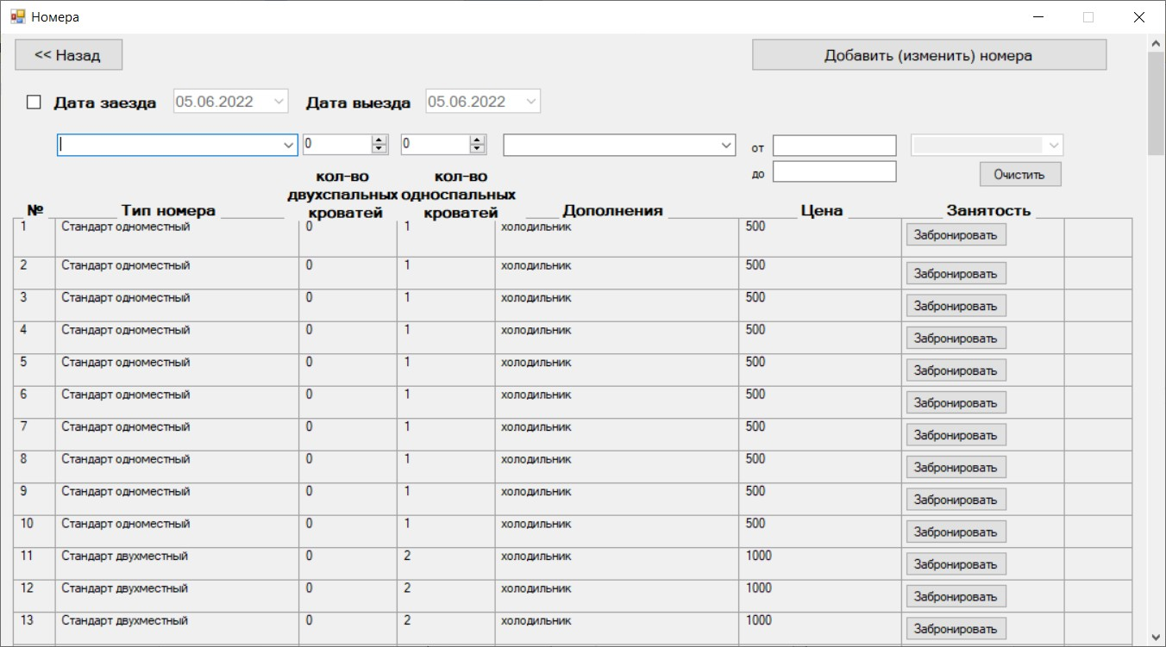

Рисунок 3.8 - Номера

Нажав на кнопку «Забронировать» можно забронировать номер, если окажется так что выбранный номер занят в желаемые дни бронирования, можно поменять номер, не возвращаясь на предыдущую вкладку (рисунок 3.9).

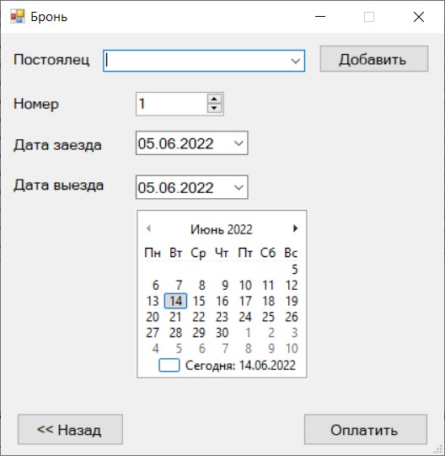

Рисунок 3.9 - Бронь

На данной форме из выпадающего списка можно выбрать постояльца, если он был ранее зарегистрирован в системе, в противном случае, нажав на кнопку «Добавить», можно добавить нового постояльца или изменить данные прошлого (рисунок 3.10).

В поле номер можно при помощи стрелок ввести желаемый номер бронирования. Номер не может быть меньше 1 и не может быть больше количества номеров гостиницы. При помощи календаря, можно выбрать период заезда жирным выделены даты, когда номер занят, либо выбрать желаемые даты в поля «дата заезда» и «дата выезда» из выпадающего календаря. Дата заезда не может быть больше даты выезда и не может быть меньше текущей даты. Все эти ограничения учитываются программой и исправляются автоматически без вывода ошибок. При нажатии на кнопку «оплатить» выводится сообщение об успешном бронировании с суммой к оплате, которая высчитывается по формуле: цена за выбранный номер в сутки \* (дата выезда – дата заезда).

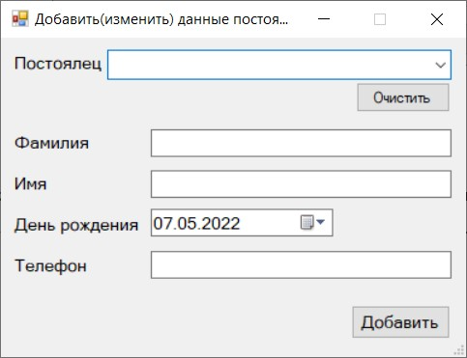

Рисунок 3.10 - Добавить (изменить) данные постояльца

На данную форму можно так же попасть из личного кабинета, нажав на кнопку «постояльцы». В поле «постоялец» из выпадающего списка можно выбрать уже зарегистрированного гостя и изменить его данные либо удалить. В этом случае, после выбора все поля заполняются автоматически, в соответствии с данными, хранящимися в базе данных. При нажатии на кнопку «очистить» все поля очищаются, что позволяет добавить нового постояльца. Поля «фамилия» и «имя» имеют ограничения в вводе с клавиатуры – можно вводить только русские буквы. Поле «дата рождения» заполняется при помощи выпадающего календаря. Постоялец младше 18 лет не может быть зарегистрирован. Поэтому программа автоматически высчитывает максимальную дату, которую можно ввести в данное поле по формуле: текущая дата – 18 лет. В поле «телефон» можно вводить только цифры и только 11, так как программа написана для граждан РФ. После нажатия на кнопку «добавить» или «изменить» проверяется корректность введенных данных, если все введено правильно, то выводиться сообщение об успешном регистрировании нового постояльца, либо изменении его данных, в противном случае выводится сообщение об ошибке введенных данных.